Lei 533/2013

de 09 de outubro de 2013.

Altera a redação do art. 4º, caput, da Lei Municipal nº 197/2003 (Contribuição para custeio do Serviço de Iluminação Publica – CIP), e dá outras providências.

A Câmara Municipal de Santa Lucia, Estado do Paraná, aprovou e Eu ADALGIZO CANDIDO DE SOUZA, Prefeito Municipal deste município, no uso de minhas atribuições legais, sanciono e promulgo a seguinte,

L E I

Art. 1º. Fica alterado o art. 4º, caput, da Lei Municipal nº 197, de 17 de dezembro de 2003, que passa a conter a seguinte redação:

“Art. 4º. Ficam isentos do pagamento da CIP os consumidores de energia elétrica da classe residencial enquadrados no programa Luz Fraterna, nos termos da Lei do Estado do Paraná nº 17.639, de 31 de julho de 2013, as Autarquias e Fundações Públicas, as unidades consumidoras destinadas a feiras livres a assemelhados.”

Art. 2º. Esta Lei entra em vigor na data de sua publicação, revogadas as disposições em contrário, em especial à Lei nº 182/2002.
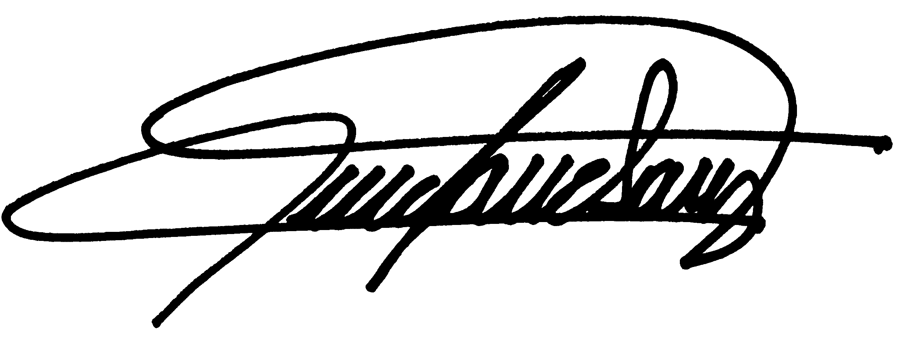
Gabinete do Prefeito Municipal de Santa Lúcia, Estado do Paraná, em 09 de outubro de 2013.

________________________________________________
ADALGIZO CANDIDO DE SOUZA
Prefeito Municipal

